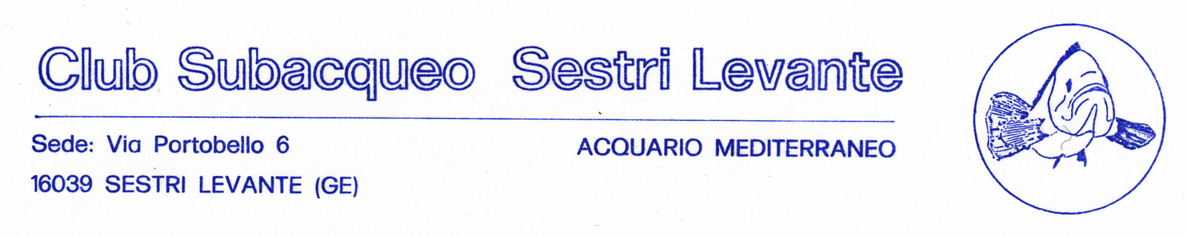
Sito: www.subsestrilevante.it -e-mail: info@subsestrilevante.it

ALLENAMENTI E CORSI 2017
apnea – pesca in apnea – safari e foto sub

Allenamenti in piscina si svolgeranno presso la piscina di Sestri Levante, tutti i mercoledì sera dalle ore 19.30 alle 21,00 dal 25 gennaio al 26 aprile 2017 (14 serate).
Saranno dedicati alla preparazione alle attività agonistiche di:
APNEA PESCA IN APNEA con la guida di Luca Santi e Nicola Smeraldi
SAFARI FOTO SUB E FOTO SUB con la guida di Alessandro Marcenaro

Per il 2017 è previsto , solo a richiesta ed in base alle disponibilità degli istruttori, la possibile effettuazione dei seguenti corsi:
Corso d’immersione in apnea I II grado FIPSAS
Staff: Alessandro Marcenaro -Nicola Smeraldi
Corso di pesca in apnea
Staff: Attilio Smeraldi - Nicola Smeraldi - Luca Santi

Riferimenti per ulteriori informazioni :
http://www.subsestrilevante.it/didattica.htm
info@subsestrilevante.it
Alessandro Marcenaro 0185480259 seg. telefonica
Nicola Smeraldi 3313756601

Scheda di Iscrizione agli allenamenti 2017
Io sottoscritto
Nato a il residente a In via
Tel e-mail:
Codice Fiscale:

Chiedo di partecipare agli allenamenti in piscina
Allego la quota relativa
Allego il certificato medico
Dichiaro di manlevare gli organizzatori da qualsiasi responsabilità relativa ad eventuali
danni da me prodotti e/o subiti durante gli allenamenti in piscina e l’attività didattica teorico pratica relativa al corso.
data,

firma Consenso dei genitori per il minore:

